**DHCAL GEM方案进展报告**

# 进展摘要：

通过对高密度、大面积的GEM探测器半数字化读出方案的研究，旨在为CEPC强子量能器提供一种候选方案。根据探测器的初步模拟结果，选取半数字化读出ASIC MICROROC为30*30cm2 GEM探测器设计一套读出电子学系统，其中包含探测器阳极读出板、前端电子学板和数据获取板构成，其中GEM探测器的阵列读出单元大小为1cm2。测试结果表明电子学系统噪声RMS为0.25fC，与探测器联调噪声RMS为0.35fC，通道间不均匀性小于2fC；现阶段该电子学读出系统能够满足GEM探测器的读出要求，探测器与读出电子学系统配合工作良好。

为了减小由于读出电子学造成的量能器死区，在下一步设计中将读出ASIC与探测器读出平面进行集成，目前设计工作正在进行中。

# 详细进展

## 背景

作为量能器系统中重要的组成，为了获得良好的能量分辨率，强子量能器采用取样型量能器结构，由灵敏层和吸收层构成，其中吸收层由铁构成，灵敏层由气体探测器或者闪烁体构成。灵敏层的读出单元大小要求为1×1cm2，有模拟表明在这样的读出单元颗粒度下，结合粒子流算法使用击中信息即可实现需要的能量分辨率，即使用1bit的比较器，进一步的模拟发现，更高能量(> 40GeV)的粒子入射时会有饱和的现象出现，这是因为有多个粒子同时击中同一个读出单元造成分辨困难，使用多个比较器读出可以有效的提高能量分辨率，即半数字读出。

考虑到量能器的能量分辨以及造价这两个因素，HCAL的灵敏探测器应该具有大面积、紧凑、高的MIP探测效率等特点，GEM探测器是其中的一个候选者。

使用100GeV pion垂直入射到40层HCAL中进行蒙卡模拟，模拟用GEM增益为5000，读出单元大小为1cm2，进行1000次垂直入射得到的每一层GEM探测器单个pad上能量沉积如图 1所示。在单层灵敏层中能量沉积服从朗道分布，从统计结果上看能量沉积主要集中在低能区(<70fC)，单个pad沉积能量大于4fC，对于HCAL来说要求能够分辨是否击中的信息，因此单通道读出电子学要求能够判别4fC。

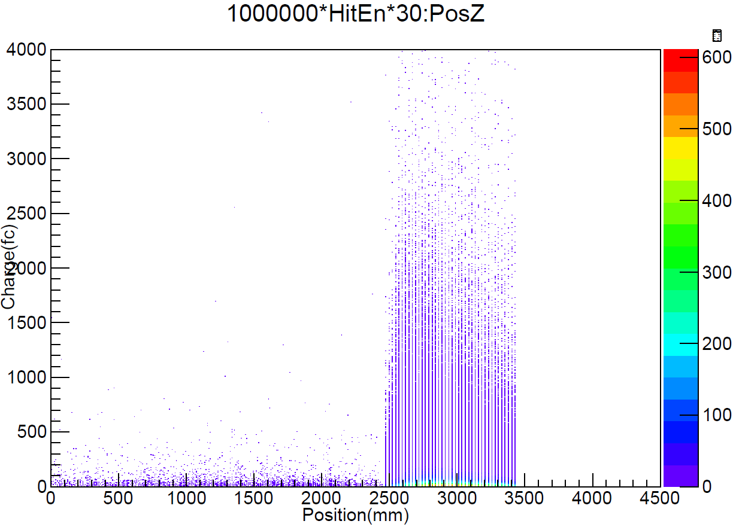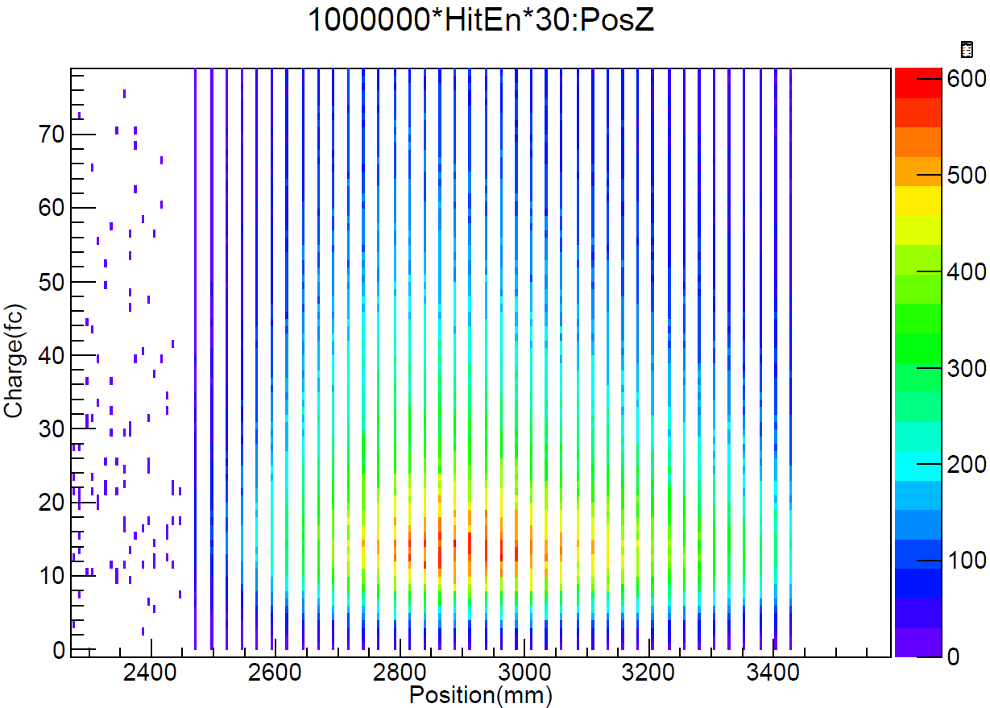

4fC

图 1 100GeV pion入射到HCAL蒙卡模拟结果

灵敏层的每个通道都是单独读出，读出通道的密度约为。考虑到强子量能器体积约为100cm3，量能器读出通道，需要使用ASIC进行读出，表 1列出了目前国际上为气体探测器设计的数字读出前端ASIC，积极与多阈值读出和GEM探测器动态范围的考虑，MICROROC芯片是目前最为适合的一款读出ASIC。

表 1 气体探测器数字读出ASIC

|  |  |  |  |  |
| --- | --- | --- | --- | --- |
| 芯片 | 通道数 | 动态范围 | 单阈/多阈 | 功耗 |
| GASTONE | 64 | 200fC | 单 | 2.4mW/ch |
| VFAT2 | 128 | 18.5fC | 单 | 1.5mW/ch |
| DIRAC | 64 | 200fC for MPGD | 多 | 1mW/ch, 10μW/ch(ILC) |
| DCAL | 64 | 20fC~200fC | 单 | —— |
| HARDROC2 | 64 | 10fC~10pC | 多 | 1.42mW/ch,10μW/ch(ILC) |
| MICROROC | 64 | 2fC~500fC | 多 | 335μW/ch，10μW/ch (ILC) |

## GEM探测器结构

目前项目使用的探测器是由科大探测器组研制的GEM探测器，探测器有效面积为30cm×30cm，双层GEM结构，气室为3mm-1mm-1mm结构，如图 2所示。

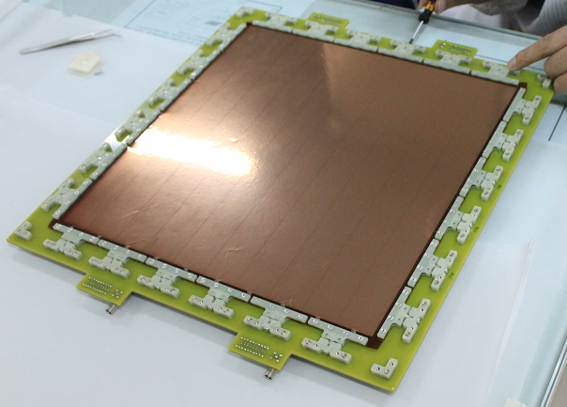

图 2 30*30cm2 GEM探测器

探测器基于自张紧工艺制作，示意图如图 3所示，依靠。自张紧工艺具有组装方便、在灵敏区域没有死区、可拆卸和气流均匀的优点。目前利用自张紧工艺已经成功制成50cm×100cm的双层GEM探测器。

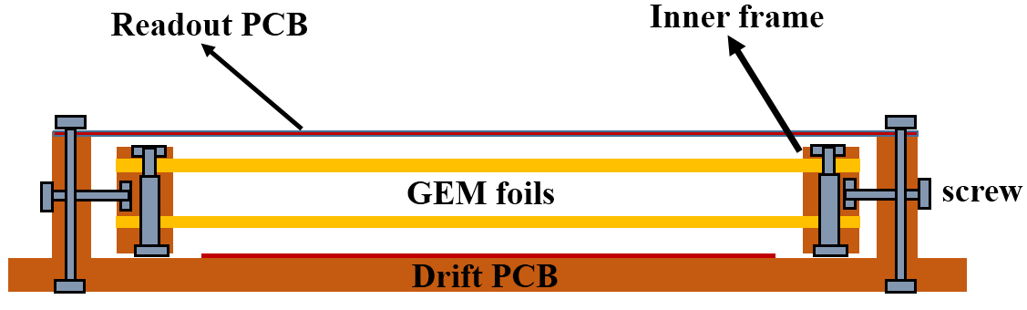

图 3 自张紧工艺示意图

## 读出电子学

### MICROROC芯片介绍

读出电子学采用半数字化读出ASIC MICROROC(MICRO mesh gaseous structure Read-Out Chip)，芯片由法国Omega小组设计，基于350nm工艺设计，厚度为1.4mm，单片集成64通道，动态范围为500fC。

图 4所示是MICRORO芯片模拟结构，芯片为单电源供电，每通道输入端由一个低噪声电荷灵敏前放构成，信号经由电荷灵敏前放后由高、低增益两路成形电路进行成型放大；最后通过三个比较器实现三阈读出，其中高增益成形输出与两个比较器进行比较实现小信号读出，低增益成形输出与一个比较器进行比较，用于读出较大信号，比较器的阈值由片上三个10-bits DAC设置；最后3个比较器的读出通过优先编码为2bit数据，结合时间戳信息存储在片上RAM中，在读数时钟的控制下读出。

除此之外，ASIC

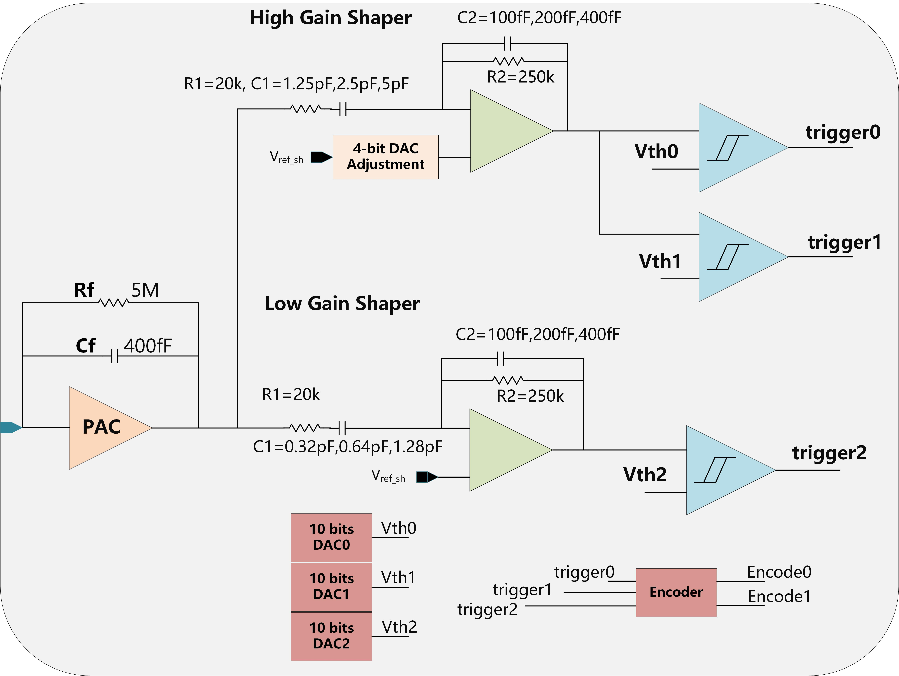

图 4 MICROROC芯片模拟结构示意图

### 读出电子学原型设计

为了验证读出方案和对芯片性能进行测试，设计了第一阶段原型设计，系统示意图如图 5所示。系统由三部分组成：阳极读出板、MICROROC测试板和数据读出板构成，它们之间通过kapton柔性连接器连接。



图 5 读出电子学原型设计第一阶段示意图

#### 阳极读出板

阳极读出板为pad读出整列，共计900个读出单元，读出单元之间中心距为1cm，间隙为0.4mm。为了保持气密性，整个板子除了机械安装孔外，所有的通孔均采用树脂塞孔电镀填平工艺，阳极板信号通过高密连接器送至MICROROC测试板读出。图 6所示为读出板实物图。

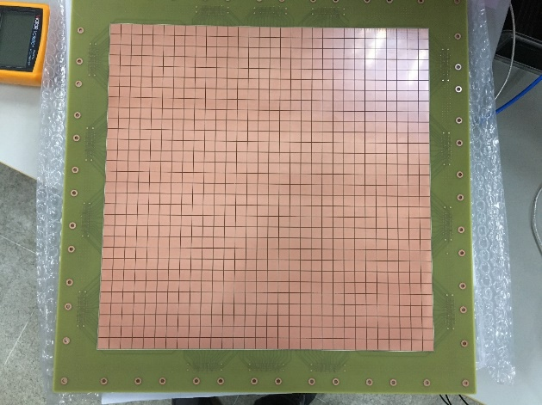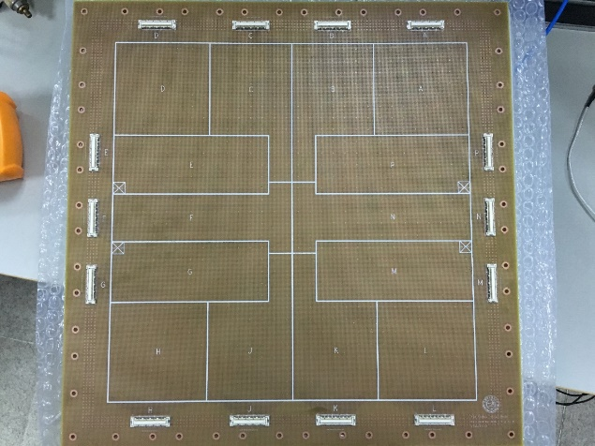

图 6 阳极读出板

#### MICROROC测试板

图 7所示为MICROROC测试板原理框图，测试板单板集成4片MICROROC芯片，ASIC之间通过菊花链方式连接以减少控制线数目。



图 7 MICROROC测试板原理框图



图 8 测试板模拟信号输入部分

模拟信号从板子两侧输入到ASIC中，模拟输入部分结构如图 8所示，输入端使用一对保护二极管以防止由于探测器放电造成芯片损坏，电荷信号进过串联电阻和隔直电容后输入到芯片的输入端。测试板供电可以通过板上电源座子供电也可以通过数据读出板接口供电，在量能器系统的设计中通过数据读出板供电能够使得前端电子学供电方法得到较大的优化。除此之外，MICROROC的测试信号也通过级联的方式送给数据读出板用于芯片测试和系统刻度。

图 9所示为MICROROC测试板实物图。

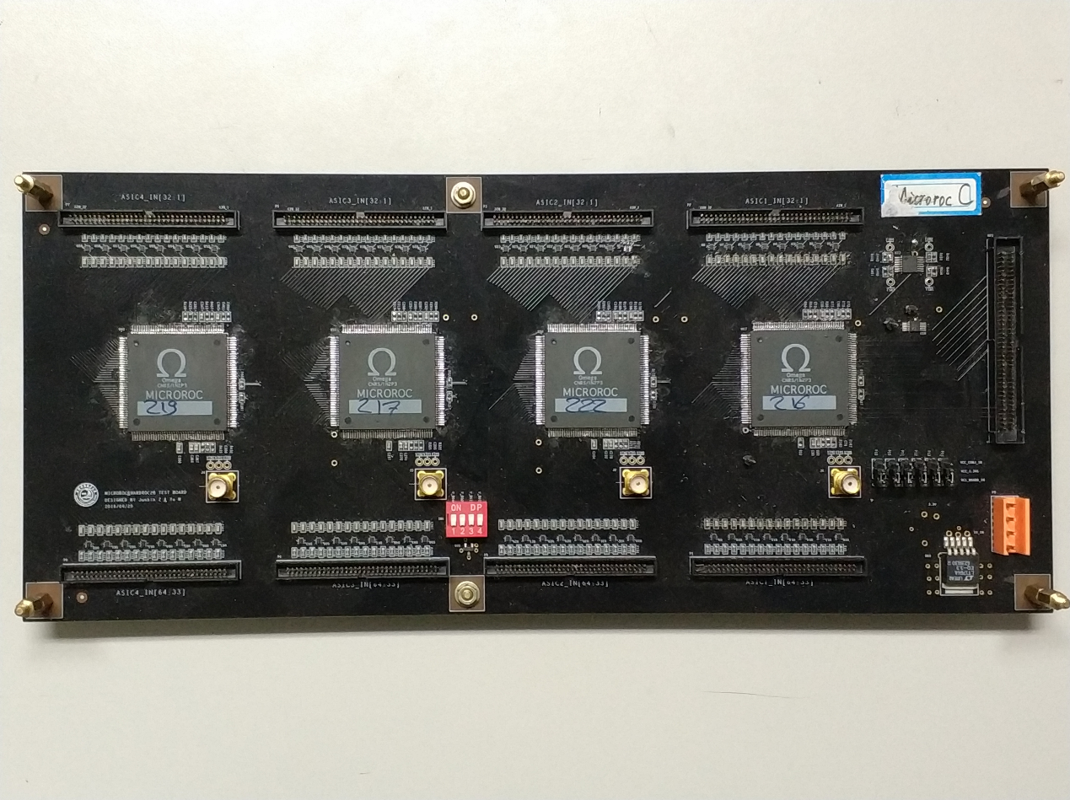

图 9 MICROROC测试板实物图

#### 数据读出板

图 10所示为数据读出板原理框图，数据读出板集成MICROROC芯片控制、数据读回和刻度等功能。



图 10 数据读出板原理框图

数据读出板接口包括：

1. MICROROC测试板接口：通过高密连接器和柔性连接板与MICROROC测试板连接，同时也为测试板提供供电。
2. DTCC(Data Trigger Clock & Control)接口：通过差分线和上层控制电路连接，可以基于自定协议用于多板间数据读出和时钟触发分发。
3. SFP接口：用于长距离光纤通信，可兼容不同的读出系统
4. Gbe接口：通过千兆网用于中小规模读出
5. USB接口：用于调试